Ufficio Stampa 9/12/2021

DA VENERDI’ 10 DICEMBRE
APERTE LE VENDITE PER IL
GALA DI SAN SILVESTRO CON JOSÈ CARRERAS
Teatro Filarmonico, venerdì 31 dicembre 2021 ore 20.30
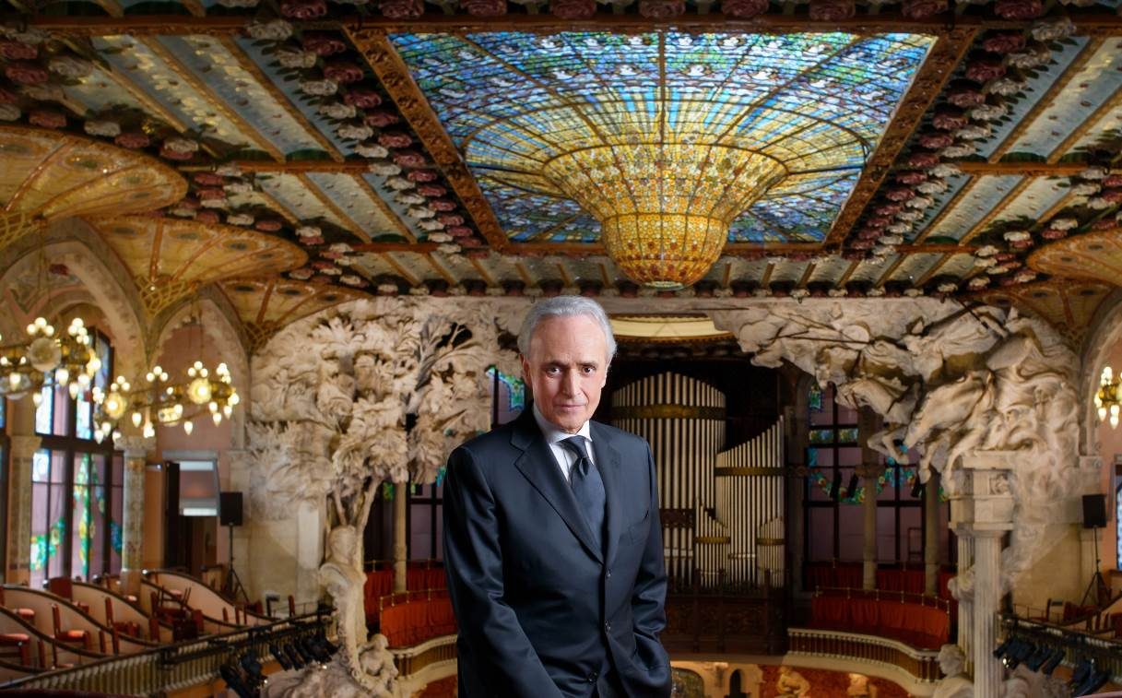
Josè Carreras - © 2012 Chocrón Joyeros. Photo by Brian Hallett
Dopo l’apertura straordinaria ad abbonati e a coloro che sottoscriveranno un abbonamento alla Stagione Artistica 2022 al Teatro Filarmonico, da domani 10 dicembre saranno in vendita i biglietti per l’eccezionale Gala di San Silvestro del 31 dicembre, che vedrà l’atteso ritorno di Josè Carreras a distanza di ventidue anni dalla sua ultima presenza nei cartelloni di Fondazione Arena.

Josè Carreras, l’uomo che più ha diffuso il repertorio lirico nel mondo affiancando alla propria carriera solistica la partecipazione ai Tre Tenori dal 1990 con Luciano Pavarotti e Plácido Domingo (34 concerti, 4 album, decine di milioni di copie vendute), è stato protagonista dei Festival areniani già nel 1984 in Carmen, nel 1986 come memorabile Andrea Chénier (accanto a Montserrat Caballé e Renato Bruson), nel 1995 per il Gala a lui dedicato, per cinque concerti straordinari tra l’85 e il ’95 e infine nel ’99 di nuovo per Carmen secondo Zeffirelli, sua ultima volta sull’immenso palcoscenico sotto le stelle.
Il Gala di San Silvestro con Josè Carreras vedrà protagonista il grande tenore spagnolo insieme a numerosi altri artisti: David Giménez, alla guida dell’Orchestra e del Coro preparato dal nuovo maestro Ulisse Trabacchin, le due soliste Karen Gardeazabal e Federica Vitali, con la partecipazione del Coro A.Li.Ve. diretto da Paolo Facincani. Il Concerto sarà una festa all’insegna delle arie più celebri d’opera e dell’operetta, a fianco di note pagine orchestrali, e sarà arricchito da canti tradizionali, romanze dal repertorio della zarzuela e appassionate canzoni napoletane, per attendere insieme al pubblico l’arrivo del nuovo anno.
I biglietti, con prezzi da 18,00 € a 90,00 €, saranno disponibili da domani 10 dicembre presso la Biglietteria Centrale e online sul sito arena.it.
Dal 16 dicembre la gestione del sistema di biglietteria passerà a Ticketone pertanto, per ragioni operative, la vendita dei biglietti sarà sospesa nei giorni 13, 14 e 15 dicembre e nelle stesse giornate la Biglietteria Centrale in via dietro Anfiteatro rimarrà chiusa. La Biglietteria riaprirà giovedì 16 dicembre alle ore 11:00 e riprenderà nei giorni successivi l’orario ordinario: da lunedì a venerdì 10:30 – 16:00 | sabato 9:15 – 12:45.

Informazioni
Ufficio Stampa Fondazione Arena di Verona – Via Roma 7/D, 37121 Verona
tel. (+39) 045 805.1861-1905-1891 - fax (+39) 045 803.1443
ufficio.stampa@arenadiverona.it – www.arena.it

Biglietteria Arena di Verona
Via Dietro Anfiteatro 6/b, 37121 Verona
Tel. 045 596517 - Fax 045 8013287
Call center 045 8005151 - Punti di prevendita Ticketone
Orari
da lunedì a venerdì 10:30-16:00
sabato 09:15-12:45
biglietteria@arenadiverona.it – www.arena.it

Biglietteria Teatro Filarmonico
Via dei Mutilati 4/k, 37121 Verona
Tel. 045 8002880 - Fax 045 8013266
Apertura due ore prima dello spettacolo

